本科生课程试卷规范及送印要求
一、试卷规范
1、考试命题应从教务处主页下载试卷式样（附件1），按照统一格式出题，用 A4 纸打印。试卷样式下载路径：教务处（jwc.seu.edu.cn）->下载专区->教务管理->《东南大学考试试卷》标准格式。
2、试卷上“课程代码”、“课程名称”应与当学期开课时课表上的课程代码、课程名称完全一致，不得简写、少括号、字母大小写不分。课程代码、课程名称查询方式：网上办事大厅(ehall.seu.edu.cn) ->师生服务中心->我的教学任务。
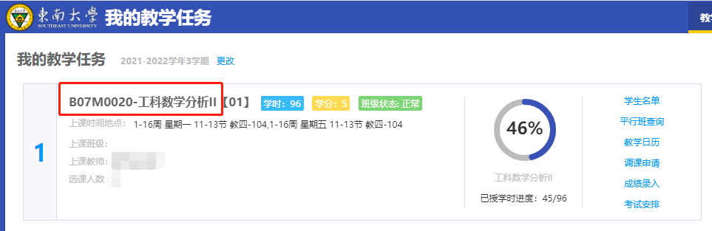
3、如考试形式为“开卷”、“半开卷”，试卷上应注明可以携带的资料（如教材、参考书、课堂笔记、作业本、公式纸等）、可带资料的数量和具体要求等。
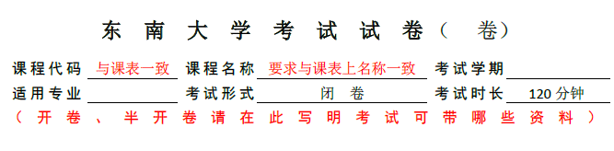
4、考试时间长度笔试一般为120 分钟（最长不超过 150 分钟）。
5、试卷一般不直接选用近三年考试中用过的试题。考试命题应出 A、 B 卷，两卷的试卷题量、难易程度和知识覆盖面等方面应大致相当。
6、教师付印试卷前应仔细校对，试卷要求字迹清晰、图形准确、标注完整、无任何错误、无任何涂改、无漏页错页，题首分总和与试卷满分一致。命题完成后请交院（系）审核，由教学院长（系主任）或课程负责人对试卷的考核命题质量进行审核并填写《东南大学本科考核命题质量审核表》（附件2）。
7、如需单独附加答题纸，可参考《东南大学答题纸》模板（附件3），结合试题进一步设计答题纸格式，用A4纸打印，与试卷一同交文印中心印刷。
二、送印要求
（一）《试卷委印单》
试卷委印单由开课学院教务员提前在教务管理系统打印交给出卷教师，每门课程一份试卷委印单，试卷委印单上已有课程代码、课程名称不得随意更改。试卷委印单下载路径：网上办事大厅(ehall.seu.edu.cn) ->教务处->选课中心->登分册点名册打印->《试卷委印单》。
注意：
1、试卷委印单的各项内容须认真填写，字迹清晰，不得有缺项；
2、试卷送印时间：数学、英语、物理、思政及300份以上的试卷必须在考试前两周提交，其他课程至少在考试前一周提交。
3、原则上同一个课程代码、同一教学大纲应统一命题，本学期如有同一课程代码分别命题的情况，请在试卷委印单上写清“任课教师”“学生班级”，以明确区分出该份试卷适用的学生。
4、原则上不同的课程代码、不同教学大纲应分别命题，本学期如有不同课程代码使用同一份试卷的（例如双语/全英文），请在试卷委印单上“课程代码”“课程名称”栏补充添加相应课程信息。
（二）《东南大学本科考核命题质量审核表》
任课教师凭《东南大学本科考核命题质量审核表》和已密封的试卷送交教务处文印中心印刷，命题质量审核表下载路径：教务处（jwc.seu.edu.cn）->下载专区->教务管理->《东南大学本科考核命题质量审核表》。
注意：
1、无《东南大学本科考核命题质量审核表》、没有密封的试卷、格式不符合要求的不予印刷。
2、考试命题应同时出 A、B卷， A、B卷不全的试卷不予印刷。

